“留学”非洲
彭 江

刚去非洲，感到有诸多的不方便，语言、文化、气候、饮食，他们像一件件不适合自己的外衣，还得一层层的往身上套，呼吸变得不匀称了，走路感觉别扭了，让我时不时有些恐荒，出国前驻足在心中的喜乐，早已不知飘向何方。
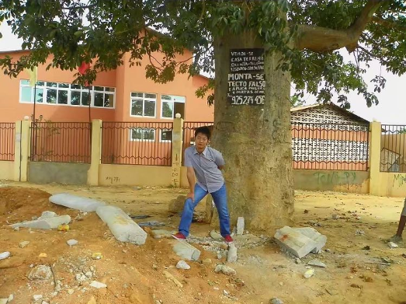
先前来的工友告诉我，适应这里唯一的方法，就是学习。白天在工地拼命工作，夜晚在宿舍努力学习，复杂的环境，倒把我的生活归整得十分简单，白天、夜晚，工作、学习，怎么连都是一条直线。一段时间后，渐渐能与当地人有了些交流，慢慢开始喜欢上这里的阳光，学习给我带来了许多改变，给我带来了新的想法。
一次回国，与朋友们小聚，知道了重庆大学网络教育学院有我想学的建筑工程类专业，以自主学习为模式，学习不受时空的限制。第二天，即刻到南充电大报了名，等领到教材后，又匆忙赶回到安果拉所在的工地。这里学习条件确实不能和国内比，本想远程教育也适合在地球另一端的我，学习时才知道这里上网学习很不方便，我高考落选后，也再没碰过书，望着眼前的这一大堆书，让我有点犯难。
当兵、工作已过去了许多年，在部队我到过汶川救灾第一线，工作不久就来到了一个完全陌生的世界，这些经历慢慢历练了我。上网学习堵吧，那就多看看书，上网作业慢吧，那就在纸上练，学习遇到什么问题就记下来，第二天到工地找工程师们问问，有的问题，他们还结合工程现场给我讲解，让我理解更容易，记忆也更深刻。学着、学着让我感觉到，学习没有想像的那般难，它仅仅需要每天挤一点时间，日复一日的坚持，遇到问题不逃避不躲闪。唯一让我犯难的是回国考试那遥远的距离，和所需那厚厚的人民币。
在高考那时段，我也曾憧憬过大学生活，过去了这么多年，埋藏在心底的梦依然在，自画的大学生活画面早已烟消云散。现在想想，过去追求更多的，是想拥有那样的一个物理空间和耀眼的光环。
